附件1
考生健康信息上报说明
一、操作方法
（一）关注广东省教育考试院微信公众号
（二）点击右下角【办事服务】>【健康上报】
（三）输入账号密码登录
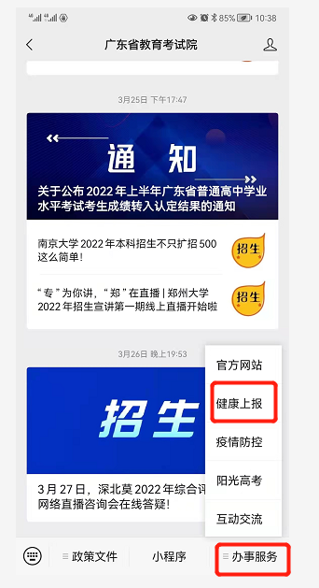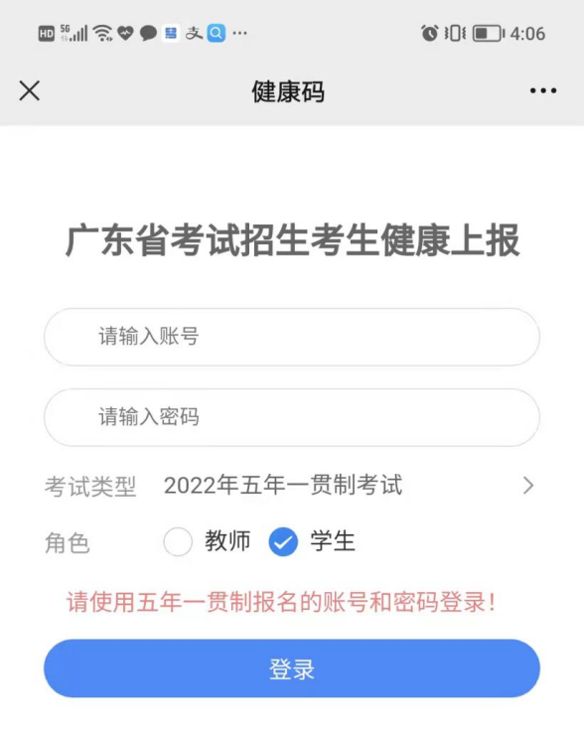
（四）首次上报时，需要授权允许获取当前考生所在位置信息
（五）每日如实完成个人健康上报
（六）考前1天可查看【上报记录】
（七）考生除按上述要求进行健康情况申报外，请及时下载打印、填写《2022年广东省高职院校五年一贯制单独招生考试健康信息》（附2），于进入考点时提交考点工作人员。
二、考生健康上报常见问题
（一）登录时，需选择本人实际报考的考试类型，再根据登录提示使用适当的账号和密码进行登录。
（二）申报记录在每日凌晨由系统生成前一天的数据，因此考生查不到当天申报的信息属于正常现象，只要正常申报即可。只有连续正常上报且状态正常的考生，在申报记录才会显示以下内容：
“自某月某日起，您已连续完成N天健康申报，状态正常”
此外，连续正常上报考生的水印是绿色，存在异常的水印是红色。
（三）当发现公众号上报链接打不开时，请用手机浏览器访问https://www.eeagd.edu.cn/healthcodewx验证网络是否正常，若此链接能打开，则请尝试重新关注公众号，清理微信缓存然后再试。
附件2
2022年广东省高职院校五年一贯制单独招生考试
健康信息申报表
姓名（签名）： 身份证号码：
考生号： 联系电话：
序号 | 日期 | 健康信息 |  | 行程记录 |  |  | 14天内是否与确诊病例接触
序号 | 日期 |  |  | 是否离开过广东省 | 是否去过疫情高、中风险及重点地区 |  | 14天内是否与确诊病例接触
1 | 5月21日 | □正常 | □异常；具体情况： | □是 □否 | □否 | □是；具体地点： | □是 □否
2 | 5月20日 | □正常 | □异常；具体情况： | □是 □否 | □否 | □是；具体地点： | □是 □否
3 | 5月19日 | □正常 | □异常；具体情况： | □是 □否 | □否 | □是；具体地点： | □是 □否
4 | 5月18日 | □正常 | □异常；具体情况： | □是 □否 | □否 | □是；具体地点： | □是 □否
5 | 5月17日 | □正常 | □异常；具体情况： | □是 □否 | □否 | □是；具体地点： | □是 □否
6 | 5月16日 | □正常 | □异常；具体情况： | □是 □否 | □否 | □是；具体地点： | □是 □否
7 | 5月15日 | □正常 | □异常；具体情况： | □是 □否 | □否 | □是；具体地点： | □是 □否
8 | 5月14日 | □正常 | □异常；具体情况： | □是 □否 | □否 | □是；具体地点： | □是 □否
9 | 5月13日 | □正常 | □异常；具体情况： | □是 □否 | □否 | □是；具体地点： | □是 □否
10 | 5月12日 | □正常 | □异常；具体情况： | □是 □否 | □否 | □是；具体地点： | □是 □否
11 | 5月11日 | □正常 | □异常；具体情况： | □是 □否 | □否 | □是；具体地点： | □是 □否
12 | 5月10日 | □正常 | □异常；具体情况： | □是 □否 | □否 | □是；具体地点： | □是 □否
13 | 5月9日 | □正常 | □异常；具体情况： | □是 □否 | □否 | □是；具体地点： | □是 □否
14 | 5月8日 | □正常 | □异常；具体情况： | □是 □否 | □否 | □是；具体地点： | □是 □否
15 | 5月7日 | □正常 | □异常；具体情况： | □是 □否 | □否 | □是；具体地点： | □是 □否
注:1.考生须认真、如实申报健康状况、中高风险地区旅居史等情况。出现发热、干咳、咽痛、呼吸急促、恶心呕吐、腹泻、嗅（味）觉减退以及结膜红肿、皮疹等可疑症状，或确诊急性结核病、诺如病毒感染、结膜炎、流感等传染性疾病及其他异常情况的须如实填写。
- 考生应自行打印、填写本申报表，并在接受考前检查时向考点工作人员提供。
附件3
广东省2022年高职院校五年一贯制单独招生考试
（深圳考区）考场安排表
序号 | 区属 | 考点名称 | 地址
1 | 福田区 | 华强职业技术学校 | 福田区红荔西路景田南四街一号
2 | 罗湖区 | 罗湖区滨河实验中学 | 罗湖区和平路船步街50号
3 | 南山区 | 博伦职业技术学校 | 南山区南博二路28号
4 | 盐田区 | 盐田区实验学校 | 盐田区盐田街道东海三街10号
5 | 宝安区 | 新安中学（集团）初中部 | 宝安区兴华二路5号
6 | 龙岗区 | 龙岗职业技术学校 | 龙岗区清林中路219号
7 | 龙华区 | 龙华区大浪实验学校 | 龙华区大浪街道永乐路48号
8 | 坪山区 | 深圳市第三职业技术学校 | 坪山区创景南路13号
9 | 光明区 | 光明区马山头学校 | 光明区马田街道振兴路
10 | 大鹏新区 | 深圳市人大附中深圳学校 | 大鹏新区溪坪南路80号

